附件1：
自学考试退费申请系统操作指南
1.登录
（1）准考证号、姓名、密码输入错误均有相应提示
（2）如果考生参加了考试则不能进行退费申请操作
（3）登录提交申请时间为4.18 09:00-4.20 17:00
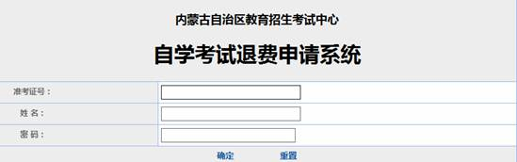
2.登录系统后提交退费申请
（1）上传图片应小于500KB，格式应为.jpg或.jpeg格式
（2）退费原因应控制在200字以内
（3）只能提交一次申请，如提交信息有误，则在“查询提交记录”中删除后重新提交
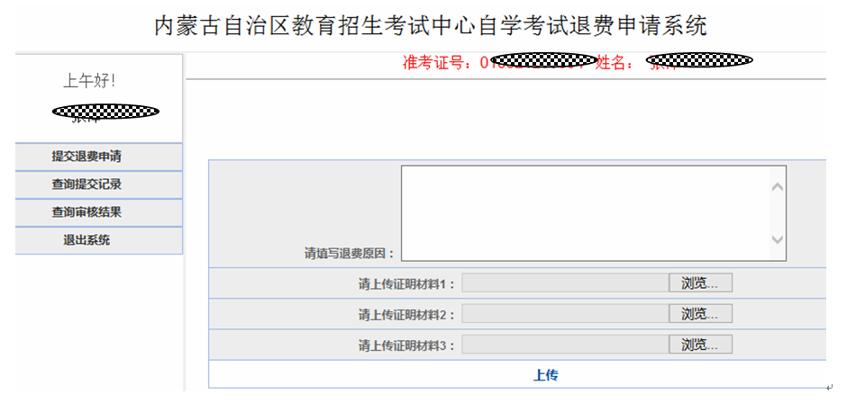

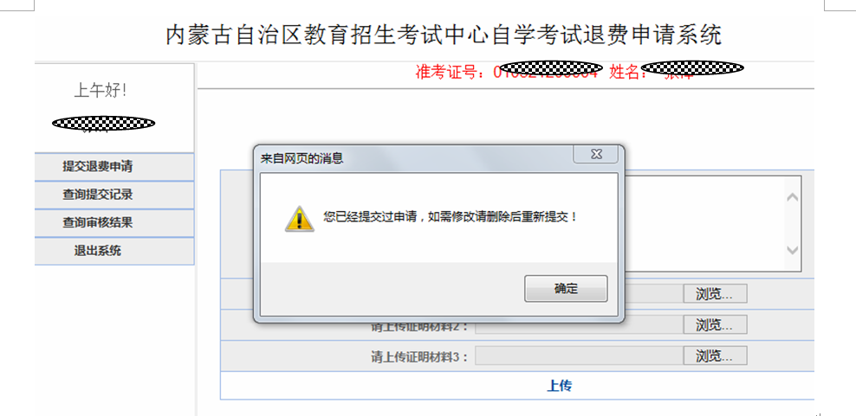

3.查询提交记录
（1）查询结果显示考生输入的退费原因（红色字体）以及上传的证明材料
（2）点击“点此删除已上传信息”按钮可以删除提交记录并重新提交
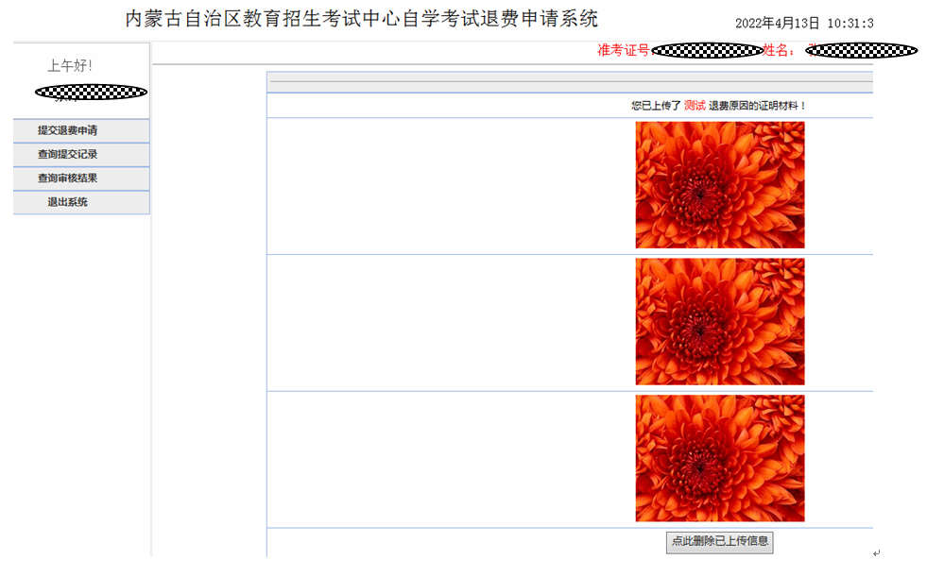
4.查询审核结果
（1）审核不通过同时显示不通过原因
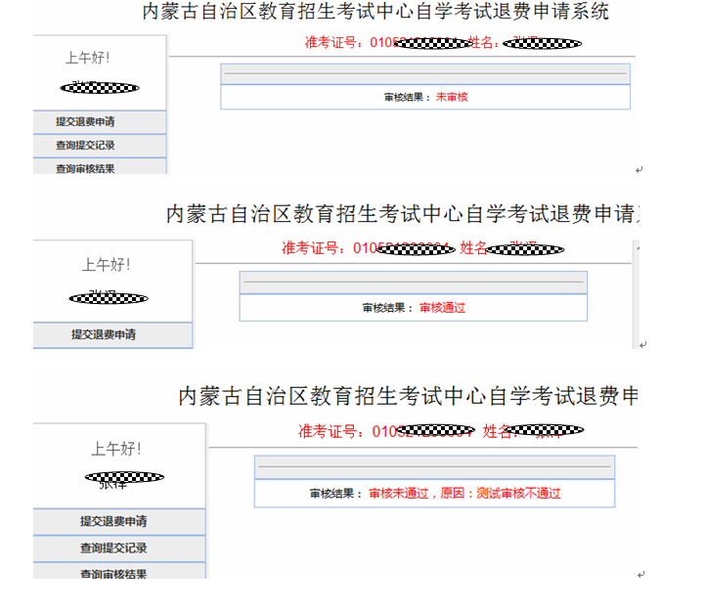
附件2：
内蒙古自治区高等教育自学考试各盟市联系方式

盟市 | 电话
呼和浩特市 | 0471-3390485
包头市 | 0472-5157639
赤峰市 | 0476-8335371
乌海市 | 0473-3018815
呼伦贝尔市 | 0470-8235923
兴安盟 | 0482-8516703
通辽市 | 0475-8212535
锡林郭勒盟 | 0479-8269111
乌兰察布市 | 0474-8322368
巴彦淖尔市 | 0478-7909952
鄂尔多斯市 | 0477-8598840
阿拉善盟 | 0483-8342093
自治区教育招生考试中心  自考与社考处 | 0471-3261803、3261136  0471-3261707（信息技术）

